**СИСТЕМА ОЦЕНИВАНИЯ**

**(школьный этап ВсОШ по географии 2025/26 учебный год)**

Каждое задание проверяют не менее двух членов жюри. Оценка теоретического тура получается суммированием баллов по всем заданиям.

Оценивание работ конкурсантов производится целыми числами. Дробные числа для оценивания работ теоретического тура не используются.

**Задание 1.**

Выберите один или несколько верных ответов.

Определите примерную высоту горы, если известно, что у ее подножия температура воздуха     составила  +16ºС, а на ее вершине –8ºС:

а) 1,3 км

**б) 4 км**

в) 24 км

г) 400 м

**Ответ:** **Б.** **Ответ оценивается в 1 балл.**

**Задание 2**.

Выберите один или несколько верных ответов.

Абсолютная высота вулкана Килиманджаро – 5895 м. Вычислите его относительную высоту, если он образовался на равнине, поднимающейся на 500 м над уровнем моря:

**а) 5395 м**

б) 5805м

в) 6395 м

г) 11,79 м

**Ответ: А.** **Ответ оценивается в 1 балл.**

**Задание 3.**

Запишите верную последовательность.

Расположите объекты по их географическому положению с запада на восток:

а) горы Анды

б) Атлантический океан

в) остров Сахалин

г) пустыня Сахара

**Ответ: АБГВ. Ответ оценивается в 1 балл.**

**Задание 4.**

Выберите одно или несколько верных ответов.

Какое соответствие «горная порода – её тип по происхождению» является верным?

а) глина – магматическая

б) гранит – осадочная

в) базальт – осадочная

**г) мрамор – метаморфическая**

**Ответ**: **Г. Ответ оценивается в 1 балл.**

**Задание 5.**

Выберите один или несколько верных ответов.

Какой из перечисленных островов имеет покровное оледенение?

а) Санторин

б) Крит

в) Цейлон

**г) Гренландия**

**Ответ**: **Г. Ответ оценивается в 1 балл.**

**Задание 6.**

Выберите один или несколько верных ответов.

Какие материки относят к южным материкам?

а) Антарктиду, Гренландию

б) Северную Америку, Евразию

в) Евразию, Южную Америку

**г) Африку, Антарктиду**

**Ответ: Г. Ответ оценивается в 1 балл.**

**Задание 7.**

На одной из террас в легендарном городе Мачу-Пикчу, древней столице инков, возвышается каменный монумент, своеобразный «солнечный камень», место к которому «привязывали» Солнце. В день зимнего солнцестояния верховный жрец инков «привязывал» Солнце, дабы остановить его уход. Ответьте на вопросы и запишите ответы в таблице.

|  |  |  |
| --- | --- | --- |
| Вопросы | Ответы | Баллы |
| 1. На территории какого государства расположен легендарный город? | Перу | 2 |
| 1. В какой горной системе расположен город и на какой высоте? | Горы Анды, на горном плато высотой 2450 м | 1  2 |
| А)дата происходящего события | 22 июня | 2 |
| Б)Какие изменения в природе наблюдали инки после совершенного ритуала? Приведите три примера изменений в природе, которые наблюдались после «привязывания» Солнца. | 1.Увелечение светового дня.  2.Увелечение высоты Солнца над горизонтом.  3.Усиление таяния снега в горах. | 1  1  1 |

Максимум 10 баллов.

**Задание 8.**

Внимательно прочитайте текст. Пользуясь картами атласа 7 класса, определите полуостров и ответьте на вопросы, посвящённые географии этого полуострова. Заполните таблицу.

Южные и западные берега полуострова омываются водами морей, которые являются составными частями крупного межматерикового моря, а восточные и юго-восточные – самым маленьким морем планеты, «цветным» морем, и двумя знаменитыми проливами.

Условная граница объекта на севере проходит по второй по длине реки

части света, в которой располагается полуостров. Данная река по праву именуется «интернациональной рекой», так как она протекает по территории 9 государств, и на её берегах расположены 4 столицы.

Территория объекта является сейсмически активной, так как приурочена к крупной тектонической структуре современной складчатости. Данная особенность сказалась на горном рельефе большей части полуострова. Одной из наиболее высоких вершин его является гора, известная благодаря мифологии и спортивным играм, названным в честь неё. Также здесь располагается знаменитое плато, давшее название процессу растворения и выноса горных пород с образованием отрицательных экзогенных форм рельефа.

На большей части объекта сформировался тип климата, характеризующийся мягкой влажной зимой и сухим жарким летом. Природная

зона южной части полуострова полностью изменена и заселена человеком.

Северную часть занимают лесная и безлесная природные зоны с плодородными почвами, благодаря чему данная часть сильно распахана.

Территория объекта неоднократно становилась ареной боевых действий. Здесь постоянно шёл процесс появления новых и распада старых государств. На данный момент на территории объекта частично или полностью расположены более 10 независимых государств и одно частично-признанное государственное образование. Крайний юго-восток объекта занимает страна, через территорию которой проходит условная граница, объединяющая нашу и данную страну по особенностях географического положения.

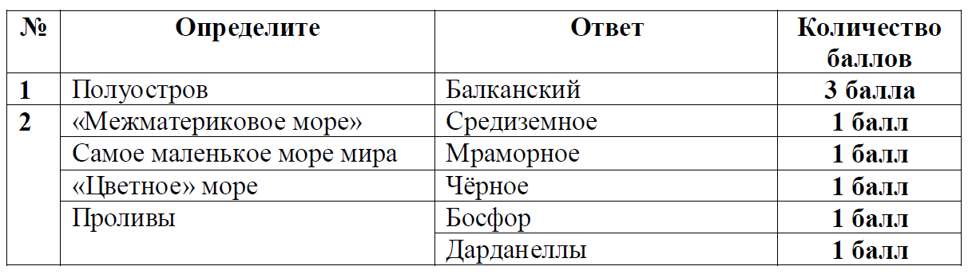

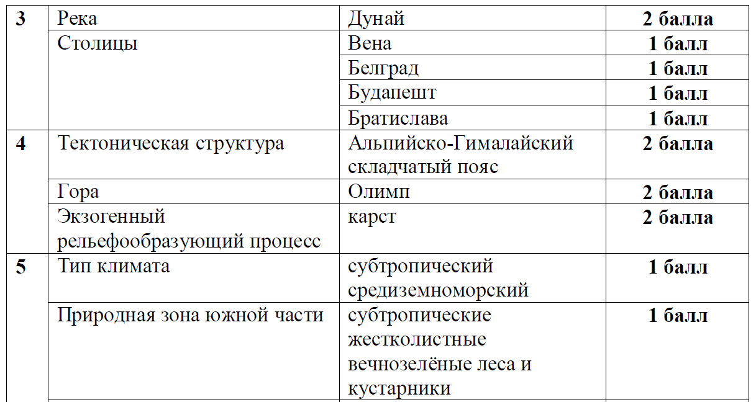

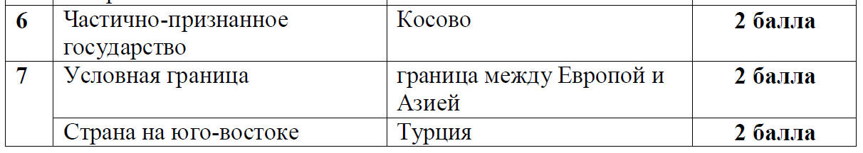

Максимум 28 баллов

**Максимальное количество баллов по теоретическому туру** – 44 балла.